素描画生成应用

项目计划过程

2018现代软件工程10组

2018年11月11日

**文件修订记录**

|  |  |  |  |
| --- | --- | --- | --- |
| 版本 | 修订人 | 修订日期 | 修订内容 |
| 1.0 | 张晓 | 2018.10.22 | 完成部分原型 |
| 1.1 | 程志豪 | 2018.11.06 | 完成项目测试，并且作为原型 |
| 1.2 | 黄俊萌 | 2018.11.10 | 完成项目开发计划表及说明 |
| 1.3 | 张晓 | 2018.11.11 | 完成项目计划表活动图绘制 |
| 1.4 | 李梦宇/韦赫城 | 2018.11.12 | 完成项目开发计划表评审 |

**1.文档目的**

按照软件过程模型的思想，对软件项目的计划过程作出说明（活动图及说明）。包括：主要的活动、活动产生的工件（输入、输出）、各活动可能需要参考的标准。

**2.项目计划过程**

2.1项目总体计划过程

本项目开发过程包含以下活动：需求获取、需求定义、原型设计、原型实现、迭代开发、制定测试计划、集成测试等。活动图展示如下：

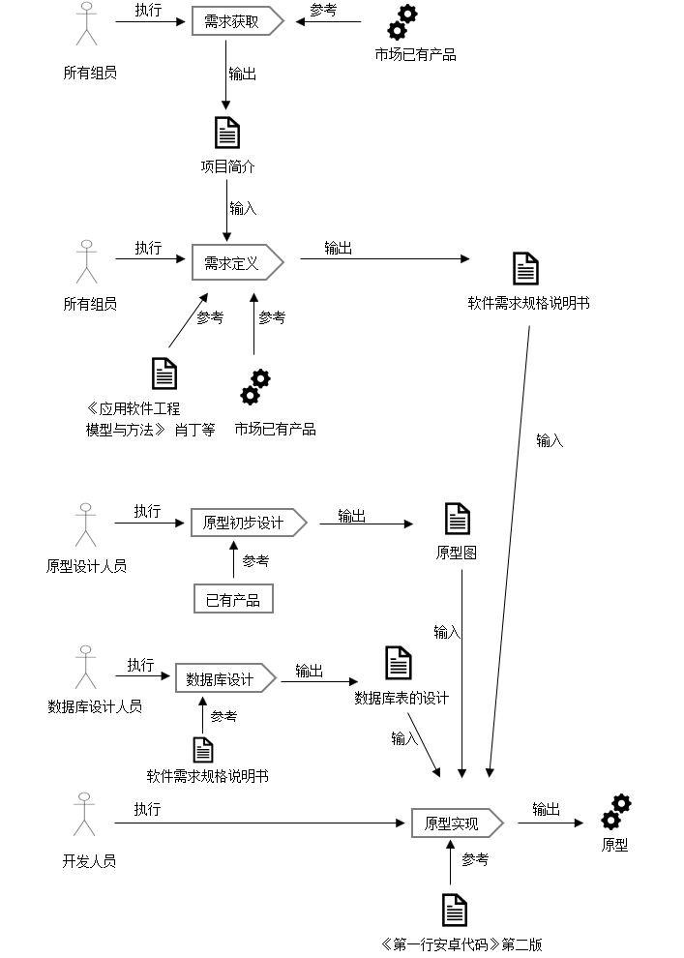

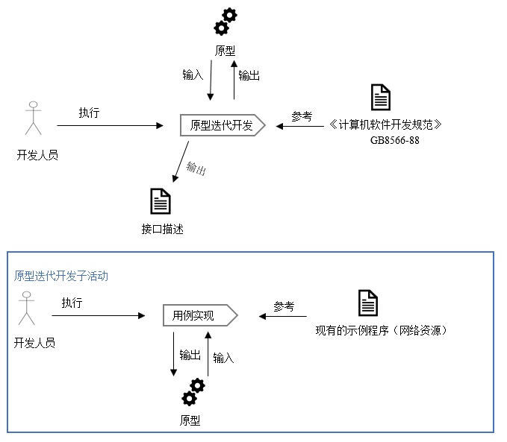

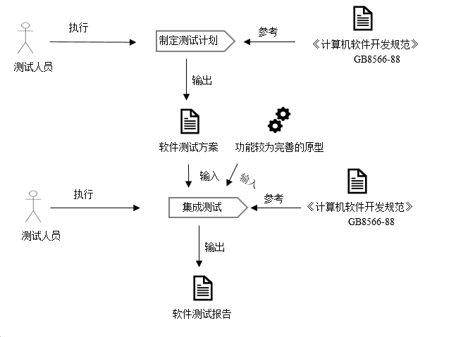

2.2项目计划过程

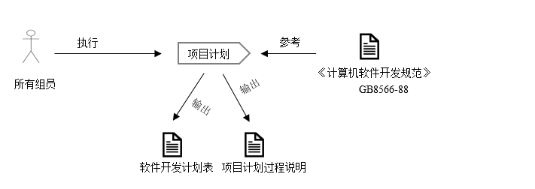

2.3项目计划过程说明

小组成员先针对需求进行了讨论，参考网上现有的产品，选出一个确认为需求得到项目简介。根据项目简介，小组成员参考《应用软件工程模型与方法》，得到了软件需求规格说明书。同时原型设计人员也对原型进行了初步的设计得到了原型图。

根据软件需求规格说明书和原型图，开发人员进行原型的迭代开发。每二周一个周期进行原型的功能添加（用例场景添加）。原型的迭代开发过程是，先根据用例功能找到网上相关的例子，找到相应类，方法，成员变量，分析后，再进行模块的搭建计划，得到软件测试方案。根据方案实施，添加到原型。根据原型及用例，在添加过程中就进行集成测试，记录，并且伴随原型的迭代进行更新，参考开发规范，得到软件测试报告。

过程根据原型的迭代不断更新文档，最终得到产品（APP及文档）。

2.3项目计划书的规范

1. 项目管理计划

项目以两周为一个迭代周期，以原型为基础进行开发。

* 配置管理：在项目过程中 https://github.com/metheway/modern-software-engineering-android （9月15日建立）作为统一的版本，上面进行版本的变更及更新。每周小组组员填写完成任务及计划表，和更改的原型一起提交组长，组长每2周进行更新。
* 测试计划：参考GB8567——88，具体按计划表上开发人员各自制定，具体过程为，先按照计划分配的功能，网上查找相关的例子，解析方法及成员变量，注释，编写测试计划，再进行测试，集成测试由小组组长负责，相关开发人员共同编写。
* 开发计划及里程碑：见项目开发计划表。

1. 项目责任划分

按照软件项目计划表直接落实到了个人，组员按计划实施自己的实例，在原型上搭建模块，详见项目开发计划表。搭建之前要进行成员变量，方法的分析用来给其他组员更新原型带来方便。

**3.里程碑提交的产品**

| **里程碑** | **提交产品** | **计划时间** | **负责人** |
| --- | --- | --- | --- |
| 需求 | 项目简介 | 2018.10.15 | 黄俊萌，张晓 |
| App需求分析规格说明书 | 2018.10.22 | 韦赫城，张晓 |

|  |  |  |  |
| --- | --- | --- | --- |
| 设计 | 原型图及原型 | 2018.11.12 | 张晓，程志豪 |
| 类图或表 |  | 黄俊萌，李梦宇 |
| 接口说明 |  | 所有成员 |
| 开发 | 编写代码、用例实现 | 2018.12.22 | 详见项目开发计划表 |
| 测试 | 软件测试方案 |  | 所有成员 |
| 集成测试报告 | 2018.12.26 | 所有成员 |
| 实施 | 计划实施情况（跟踪表） | 2018.12.26 | 所有成员 |
| 应用程序打包及验收展示 | 2018.12.26 | 所有成员 |